**TRƯỜNG ĐẠI HỌC CÔNG NGHIỆP HÀ NỘI**

**KHOA CÔNG NGHỆ THÔNG TIN**

**======***======**



**BÁO CÁO BÀI TẬP LỚN**

**MÔN HỌC: AN TOÀN VÀ BẢO MẬT THÔNG TIN**

**ĐỀ TÀI: Ứng dụng thuật toán DES và lược đồ chia sẻ bí mật vào thi tuyển sinh**

| GVHD: | **ThS. Trần Phương Nhung** |  |
| --- | --- | --- |
| Nhóm: | 9 |  |
| Thành viên: | 1. Vũ Minh Tân | - 2019606159 |
|  | 2. Phạm Hồng Thái | - 2019601279 |
|  | 3. Hoàng Văn Thắng | - 2019600645 |
|  | 4. Trần Mạnh Thắng | - 2019603424 |
|  | 5. Vương Toàn Thắng | - 2019605136 |

Hà nội, 2023

**LỜI MỞ ĐẦU**

Với sự bùng nổ mạnh của công nghệ thông tin và sự phát triển của mạng Internet nên việc trao đổi thông tin trở nên dễ dàng hơn bao giờ hết. Tuy nhiên, phát sinh thêm một vấn đề ngày càng trở nên cấp bách và cần thiết về yêu cầu an toàn mạng, an ninh dữ liệu. bảo mật thông tin trong môi trường mạng cũng như trong thực tiền.

Trên thế giới có nhiều quốc gia và nhà khoa học nghiên cứu vẫn đề bảo mật, đưa ra nhiều thuật toán giúp thông tin không bị đánh cäp hoặc nếu bị lấy cắp cũng không sử dụng được. Trong các giải pháp đó là an toàn thông tin bằng mật mã. Ở đề tài này nhóm em đề cập tới thuật toán mã hóa DES (Data Encryption Standard) từng được Liên bang Mỹ và nhiều quốc gia trên thế giới sử dụng. Tuy răng DIES hiện nay không còn được đánh giá cao về độ an toàn tuyệt đối, nhưng nó vẫn được ứng dụng trong nhiều lĩnh vực thực tiễn. Bên cạnh mã hóa thông tin, lược đồ chia sẻ bí mật cũng được dùng để chia nhỏ thông tin trong quá trình truyền đi để đảm bảo an toàn dữ liệu. Sơ đồ chia sẻ bí mật thường được sư dụng đề chia sẻ mật khẩu. khóa mã hóa trong đó có khóa mã hóa của DES.

Đề ứng dụng 2 phương pháp trên vào thực tiễn, được sự hướng dẫn của cô Trần Phương Nhung. chúng em lựa chọn đề tài “Ứng dụng mã hóa bảo mật DES và lược đồ chia sẻ bí mật vào thi tuyển sinh” với mong muốn áp dụng kiến thức đã học. giải quyết bài toán bảo mật đề thi trong thi tuyển sinh.

**MỤC LỤC**

**Chương 1. Tổng Quan Về Đề Tài** **4**

1.1 Giới thiệu về đề tài 5

1.2 Sơ lược về thuật toán DES 5

1.2.1 Mô tả về thuật toán Des 6

1.3 Các vấn đề xung quanh DES 8

1.3.1 DES trong thực tế 8

1.3.2 Một vài kết luận về mã DES 8

1.4 Tổng quan về chia sẻ bí mật 10

1.4.1 Khái niệm về chia sẻ bí mật 10

1.4.2 Mục đích chia sẻ bí mật 10

1.4.3 Sơ đồ chia sẻ bí mật 10

1.4.4 Khái niệm “ sơ đồ chia sẻ bí mật” 11

1.4.5 Định nghĩa sơ đồ chia sẻ bí mật hoàn thiện 11

1.5 Quy trình thực hiện 12

1.5.1 Các bước thực hiện 12

**Chương 2. Kết Quả Nghiên Cứu** **14**

2.1 Giới thiệu 14

2.2 Thuật toán của chương trình 14

2.2.1 Giao diện chương trình demo 14

2.2.2 Luồng hoạt động của chương trình 14

2.3 Thiết kế và cài đặt chương trình demo 15

2.3.1 Chương trình demo bằng ngôn ngữ Javascript 15

2.3.2 Chương trình demo bằng ngôn ngữ PHP 19

2.3.3 Chương trình demo bằng ngôn ngữ C# 23

2.3.4 Chương trình demo bằng ngôn ngữ Python 24

2.3.5 Chương trình demo bằng ngôn ngữ java 35

2.4 Phân công công việc 40

**Chương 3. Kiến Thức Lĩnh Hội Và Bài Học Kinh Nghiệm** **41**

3.1 Nội dung đã thực hiện 41

3.1.1 Các kiến thức đã lĩnh hội 41

3.1.2 Các kỹ năng đã tiếp thu 41

3.1.3 Bài học kinh nghiệm 41

3.2 Hướng phát triển 43

3.2.1 Tính khả thi của đề tài 43

3.2.2 Những thuận lợi và khó khăn nhóm gặp phải 43

# Tổng Quan Về Đề Tài

## Giới thiệu về đề tài

Trong những năm gần đây, việc để lộ đề thi trước các kì thi tuyển sinh không còn quá xa lạ nữa. Đề thi bị lộ ảnh hưởng tới rất nhiều tới việc xét tuyển học sinh, sinh viên vào các trường. Để khắc phục điều đó, ta có thể áp dụng thuật toán “DES và sơ đồ chia sẻ bí mật vào thi tuyển sinh.

thuật toán DES và sơ đồ chia sẻ bí mật được ứng dụng rất nhiều chẳng hạn trong đấu thầu từ xa, trong mã thẻ ATM, trong thi tuyển sinh…

Ở đây ta nghiên cứu một ứng dụng là trong thi tuyển sinh, vậy có một bài toán được đưa ra là: Trong một kì thi, nơi ra đề thi và nơi tổ chức thi ở cách xa nhau, ta phải thực hiện việc chuyển đề thi từ nơi ra đề tới nơi tổ chức thi trên mạng máy tính sao cho đảm bảo về tính bảo mật. Cùng với đó, cần phải có nhiều người có các mảnh khóa ghép vào với nhau mới tạo nên một khóa chính. Điều này tạo nên sự an toàn về việc bảo mật thông tin vì lúc mở đề ra sẽ có nhiều người chứng kiến. Nếu đề thi bị lộ ra thì chỉ có nhóm người đó đưa ra. Lúc đó vấn đề tìm đối tượng kỉ luật sẽ dễ dàng hơn.

## Sơ lược về thuật toán DES

Sau những năm 70 của thế kỉ trước, các nhà toán học đã nghiên cứu và tạo ra nhiều phương thức mật mã với tốc độ mã hóa rất nhanh (hàng trục thậm chí hàng trăm kilo Byte trong một giây) và người ta chỉ cầm giữ bí mật khóa mã và mã hóa được mọi dữ liệu tùy ý. Đó là một bước tiến vĩ đại của kỹ thuật mật mã. Trong đó mã DES (Data Encryption Standard) là một điển hình của bước tiến này.

### Mô tả về thuật toán Des

DES mã hóa một xâu bít x:

Khóa k độ dài 64 bit trong đó có 56 bit dùng để mã hóa và 8 bit để kiểm tra.

Bản mã y nhận được cũng là một xâu bit có độ dài như bản rõ x. Thuật toán

1. Với bản rõ cho trước x, một xâu bit x0 sẽ được tạo ra bằng cách hoán vị các bit của x theo phép hoán vị cố định ban đầu IP. Ta viết : x0=IP(X)=L0R0, trong đó L0 gồm 32 bit đầu và R0 là 32 bit cuối.
2. Sau đó tính toán 16 lần lặp theo một hàm xác định. Ta sẽ tính được LiRi, 1 ≤ i ≤ 16 theo quy tắc sau:

Li = Ri-1

Ri = Li-1  f (Ri-1, Ki)

Trong đó:  ký hiệu cộng theo modulo 2 của 2 xâu bit.

f là một hàm mà của Ri-1, ki mô tả sau.

ki là các xâu bit độ dài 48 bit được tính như hàm của khóa k. (Trên thực tế mỗi ki là một phép chọn hoán vị bit trong k).

1. Áp dụng phép hoán vị ngược IP-1 cho xâu bit R16L16 ta thu được bản mã y. Tức là y = IP-1(R16 L16).



Giải mã DES

Tương tự như mã hóa, để giải mã một chuỗi ký tự đã bị mã hóa ta cũng làm tương tự theo các bước trên, tuy nhiên hệ thống khóa lúc này đã được tạo theo chiều ngược lại.

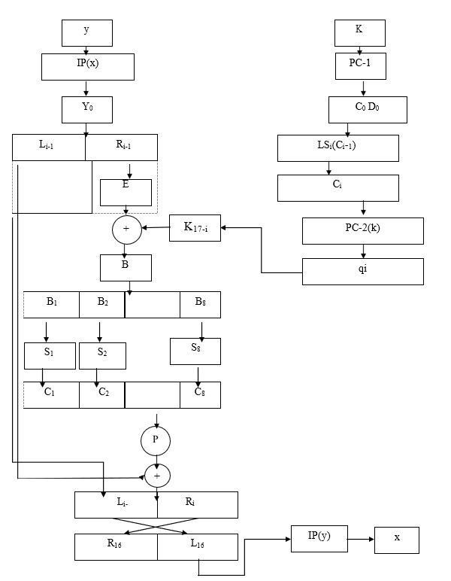

## Các vấn đề xung quanh DES

### DES trong thực tế

Ngay cả khi việc mô tả DES khá dài dòng thì DES được thực hiện rất hiệu quả trong cả phần cứng lẫn phần mềm. Những tính toán số học duy nhất được thực hiện là phép XOR của các chuỗi bit. Việc mở rộng hàm E các hộp S, sự hoán vị IP và P, và việc tính toán k1, k2,…, k16 tất cả được thực hiện trong thời gian ngắn bởi bảng tìm kiếm trong phần mềm hoặc cách nối dây cứng chúng vào một mạch. Những thi hành phần cứng hiện thời có thể đạt tốc độ mã hóa cực nhanh, công ty thiết bị số thông báo tại CRYPTO‟92 rằng họ vừa mới chế tạo được một chip với 50k Transistors có thể mã hóa với tốc độ 1GB/s sử dụng một đồng hồ tốc độ là 250MHz. Giá của chip này khoảng 300USD. Năm 1991 có 45 phần cứng và chương trình cài sẵn thi hành DES đã được ủy ban tiêu chuẩn quốc gia Mỹ phê chuẩn.

Một ứng dụng rất quan trọng của DES là ứng dụng vào việc giao dịch ngân hàng sử dụng các tiêu chuẩn được hiệp hội các ngân hàng Mỹ phát triển. DES được sử dụng để mã hóa các con số, nhận dạng các nhân (PIN) và trao đổi tài khoản được máy thu ngân tự động thực hiện (ATM). DES cũng được clearing House Interbank System (CHIPS) sử dụng để trao đổi có liên quan đến trên 1,5.1012 USD/ tuần.

DES cũng được sử dụng rộng rãi trong các tổ chức chính phủ như: Bộ năng lượng, Bộ tư pháp và hệ thống phản chứng liên bang.

### Một vài kết luận về mã DES

Có rất nhiều phương pháp mã hóa để đảm bảo an toàn dữ liệu. Để đánh giá tính ưu việt một giải thuật mã hóa, người ta thường dựa vào các yếu tố: Tính bảo mật, độ phức tạp, tốc độ thực hiện giải thuật và vấn đề phân khóa trong môi trường nhiều người sử dụng.

Hiện nay phương pháp mã hóa DES được sử dụng rộng rãi nhất. Các chip chuyên dụng được DES thiết kế nhằm tăng tốc độ xử lý của DES. Rất nhiều nhà toán học ,tin học đã bỏ nhiều công nghiên cứu trong nhiều năm nhằm tìm cách phá vỡ DES (tức là tìm ra cách giải mã trong khoảng thời gian ngắn hơn thời gian cần để thử lần lượt tất cả các khóa). Ngoại trừ việc tìm ra 4 khóa yếu và 12 khóa tương đối yếu cho tới nay chưa có một thông báo nào về việc tìm ra cách phá vỡ phương pháp mã hóa này. Để phá vỡ DES bằng phương pháp “ vét cạn” thử tất cả các khóa trong không gian khóa cần có một khoản tiền lớn và đòi hỏi một khoảng thời gian dài.

Nhược điểm của DES: nó là thuật toán mã hóa đối xứng. Khi phương pháp này mới được tìm ra ý tưởng thực hiện 50000 tỷ phép mã hóa cần thiết để vượt mặt DES bằng cách thử lần lượt các khóa có thể là điều không thể làm được nhưng ngày nay với sự phát triển mạnh của phần cứng liệu độ dài 56 bit đã đủ chưa? Và các phép thay thế đã đủ phức tạp chưa? Để đạt được độ an toàn thông tin như mong muốn, đó là vấn đề người ta vẫn đang bàn luận.

Tuy vậy, DES đã được phân tích kỹ lưỡng và công nhận là vững chắc. Các hạn chế của nó đã được hiểu rõ và có thể xem xét trong quá trình thiết kế và để tăng độ an toàn hơn, ngày nay các hệ thống mã hóa sử dụng DES mở rộng ( 3DES ), được ứng dụng rộng rãi. Với DES mở rộng khóa có thể là 128 bit,…độ lớn khối có thể là 128 bit. Do vậy độ an toàn mở rộng của DES cao hơn rất nhiều.

## Tổng quan về chia sẻ bí mật

### Khái niệm về chia sẻ bí mật

Thông tin cần giữ bí mật được chia thành nhiều mảnh và giao cho nhiều người, mỗi người giữ một mảnh. Thông tin này có thể được xem lại, khi mọi người giữ các mảnh đồng ý. Các mảnh khớp lại để được tin gốc.

Thông tin cần giữ bí mật được chia thành nhiều mảnh và chia cho mỗi thành viên tham gia nắm giữ. Để lấy được thông tin gốc thì phải ghép tất cả mảnh ghép lại với nhau.

### Mục đích chia sẻ bí mật

Đảm bảo trao đổi thông tin dữ liệu an toàn, thông tin bảo mật được an toàn

Phòng ngừa hiện tượng đánh cắp dữ liệu

Tránh hậu quả dính tới pháp luật

Ngăn chặn tin tặc đánh cắp danh tính

### Sơ đồ chia sẻ bí mật

*Bài toán thực tế:* Trước các kỳ thi tuyển sinh, tất cả các bộ đề sẽ được niêm phong và khóa lại. Để đảm bảo tính bảo mật, người ta cần thiết kế một hệ thống sao cho phải có 3 người mới mở được khóa, 1 hoặc 2 người sẽ không thể mở được khóa. Vấn đề này có thể được giải quyết bằng lược đồ chia sẻ bí mật.

### Khái niệm “ sơ đồ chia sẻ bí mật”

Sơ đồ chia sẻ bí mật là một phương thức để chia sẻ bí mật ra nhiều phần sau đó phân phối cho một tập hợp những người tham gia sao cho các tập con trong số những người này được chỉ thị, có khả năng khôi phục lại bí mật bằng cách kết hợp dữ liệu của họ.

Một sơ đồ chia sẻ bí mật là hoàn hảo, nếu bất kì một tập hợp những người tham gia mà không được chỉ định, sẽ không thu được thông tin về bí mật.Cấu trúc truy nhập và sơ đồ chia sẻ bí mật

### Định nghĩa sơ đồ chia sẻ bí mật hoàn thiện

Một sơ đồ chia sẻ bí mật hoàn thiện thể hiện cấu trúc truy nhập Г là phương pháp chia sẻ khóa K cho một tập w thành viên (được kí hiệu là P) thỏa mãn 2 tính chất sau:

* + - 1. Nếu một tập con hợp thức các thành viên BP góp chung các mảnh của họ thì họ có thể xác định được giá trị của K.
      2. Nếu một tập con không hợp thức các thành viên BP góp chung các mảnh của họ thì họ không thể xác định được khóa k.

Ví dụ:

Trong sơ đồ Shamir A(t, m) thể hiện cấu trúc truy nhập sau: Г = {BP : /B/}

Vậy sơ đồ Shamir là sơ đồ chia sẻ bí mật hoàn thiện.

Chú ý: “Tập trên” của một “tập hợp thức” sẽ là “tập hợp thức”

Giả sử BГ và BCP, giả sử tập con C muốn K

Vì B là một tập con hợp thức nên nó có thể xác định được K.

Tập con C có thể xác định được khóa K bằng cách bỏ qua các mảnh (tin) của các thành viên trong B, C.

Tức là: Nếu B Г vàBCP thìC Г

## Quy trình thực hiện

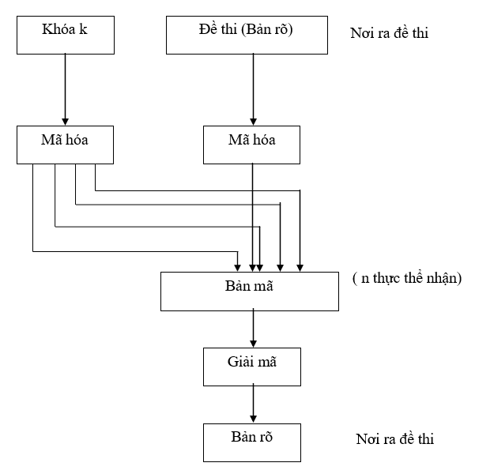

### Các bước thực hiện

Theo sơ đồ trên ta phải thực hiện theo các bước sau:

* + - * Nơi ra đề thi:
        + Bản rõ (đề thi)
        + Mã hóa bản rõ
        + Tạo khóa k
        + Mã hóa khóa k
        + Gửi bản mã
      * Nơi tổ chức thi:
        + Nhận bản mã và cặp (vj, f(vj))
        + Giải bản mã ( sau khi nhận đủ các cặp khác từ người ra đề thi để xác định được khóa K).

Mã hóa bản rõ (đề thi): Bộ giáo dục dùng bảng mã ASCII mở rộng để chuyển bản rõ từ dạng ký tự sang Hexa sau đó dùng thuật toán DES để mã hóa.

Tạo khóa k: Dùng dãy ký tự dạng chữ hoặc dạng số, nhóm 8 ký tự thành 1 nhóm sau đó dùng 56 bit để mã hóa.

Gửi bản tin: Dựa vào lược đồ chia sẻ bí mật chìa khóa k thành 2 mảnh rời nhau k1, k2 : k1 + k2 = k. Sau đó gửi k1 cho n thực thể (các địa chỉ thi). Quy định đến đúng giờ G vụ Đào tạo gửi nốt k2 cho n thực thể đó trên cơ sở k1, k2. Tất cả các nơi đều mở đƣợc đề và trao cho học sinh hoặc gửi cho học sinh thông qua máy tính để làm (qua mail đồng thời).

# Kết Quả Nghiên Cứu

## Giới thiệu

* Tên đề tài nghiên cứu: Ứng dụng DES và lược đồ chia sẻ khóa bí mật vào thi tuyển sinh
* Các bước thực hiện triển khai đề tài bao gồm:
* Nghiên cứu nội dung kiến thức.
* Tìm hiểu thuật toán.
* Thiết kế và cài đặt chương trình bằng các ngôn ngữ khác.
* Hình thức sản phẩm: Sản phẩm ứng dụng.
* Kết quả đạt được: Nghiên cứu, cài đặt demo thuật toán.

## Thuật toán của chương trình

### Giao diện chương trình demo

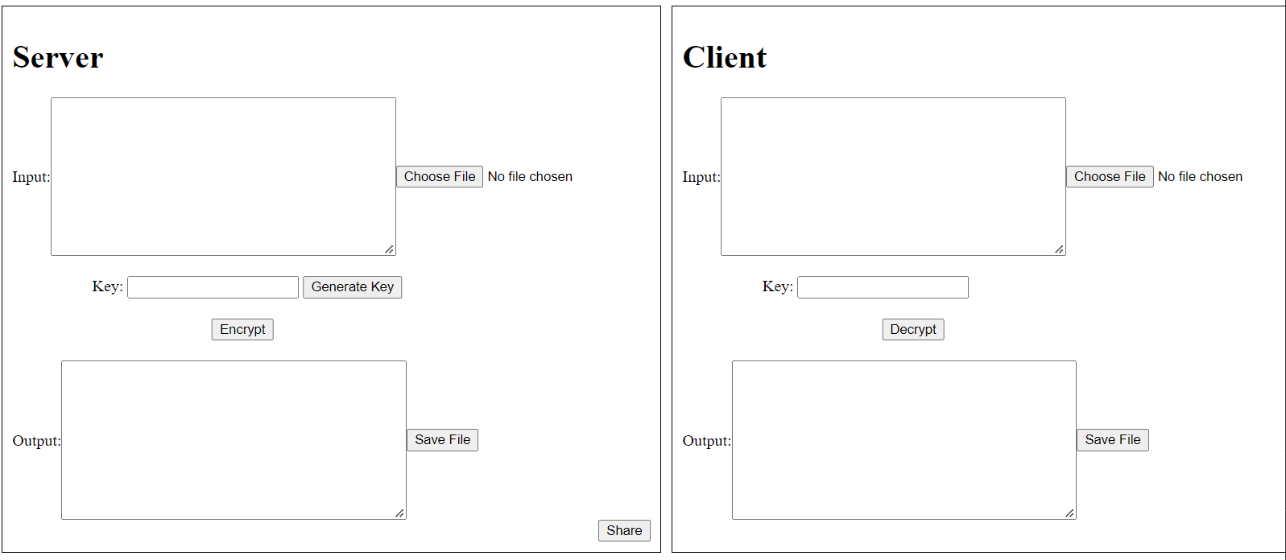

### Luồng hoạt động của chương trình

* Nhập, mở file txt hoặc docx vào ô input phía Server
* Nhấn generate key hoặc nhập khóa trực tiếp vào ô key
* Nhấn vào nút Encrypt để mã hóa dữ liệu
* Nhấn vào nút share để chia sẻ bản mã từ Server qua input ở phía Client
* Nhập key vào ô key ở phía Client
* Nhấn vào nút Decrypt để giải mã
* Ấn lưu để lưu tài liệu về

## Thiết kế và cài đặt chương trình demo

### Chương trình demo bằng ngôn ngữ Javascript(Vương Toàn Thắng)

* Giao diện chính

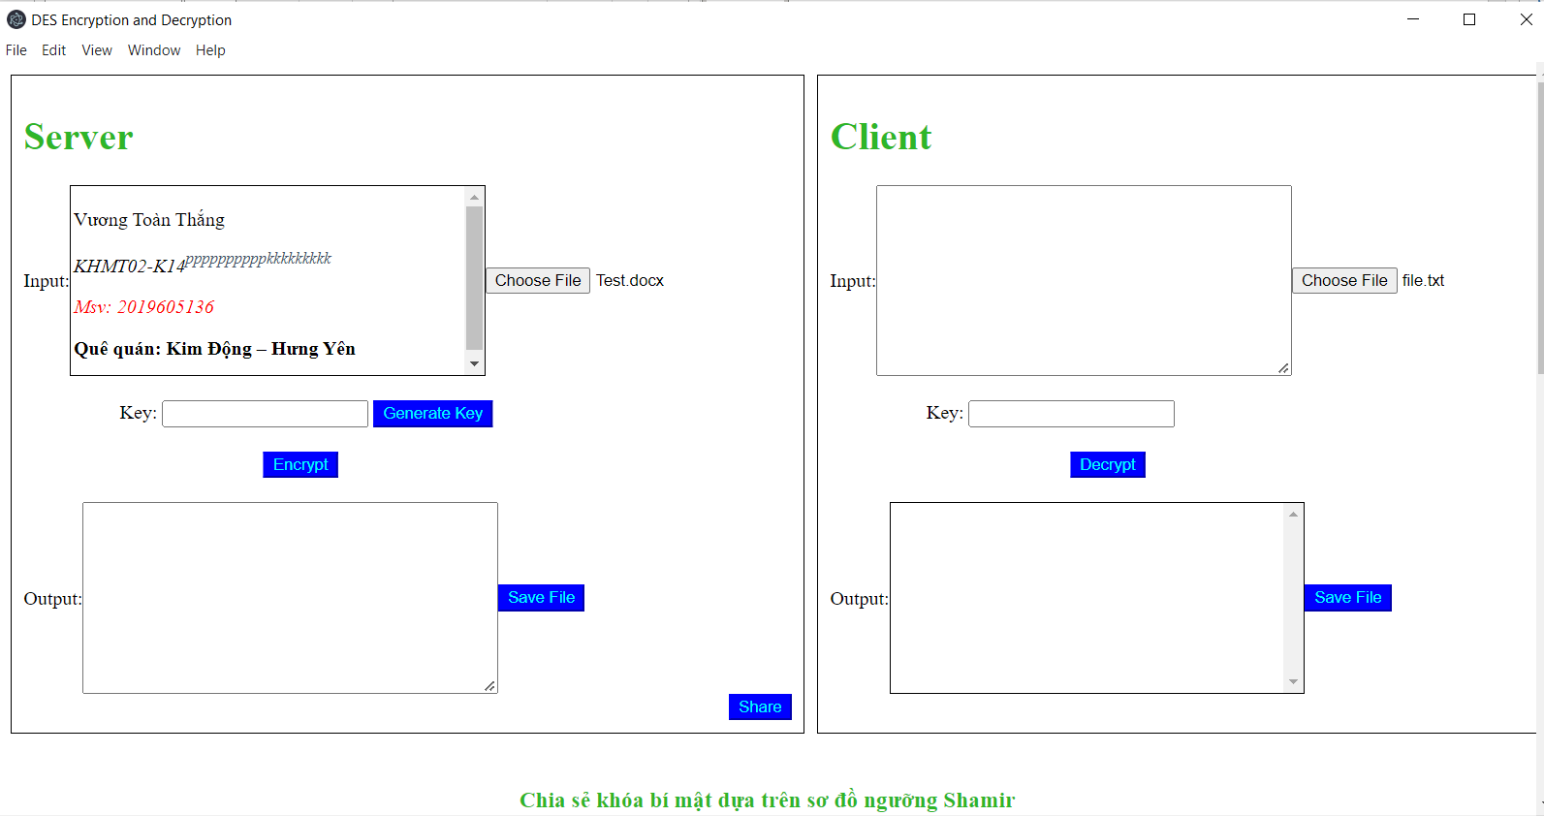

* Nhập thông tin mã hóa vào input 🡪 ấn generate key để tạo khóa ngẫu nhiên 🡪 ấn encrypt để mã hóa và bản mã sẽ nhận được ở ô output.
* Nhấn nút share để chia sẻ bản mã từ Output Server qua Input bên Client 🡪 nhập khóa trùng với khóa giải mã 🡪 ấn Decrypt để giải mã
* Chọn Choose file 🡪 chọn file txt, dữ liệu file txt sẽ được đưa ra input phía server.

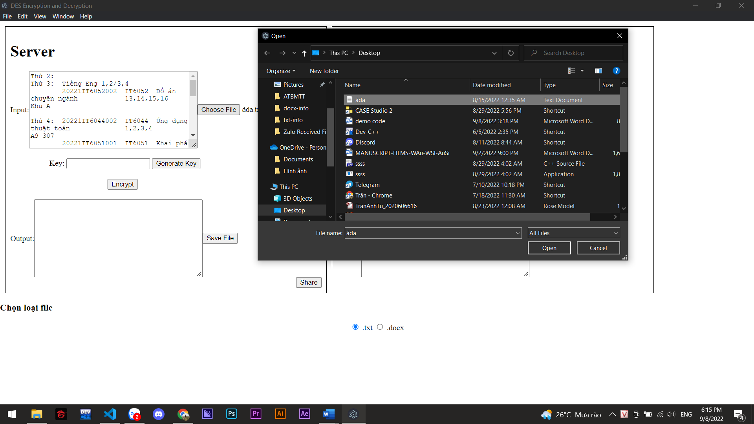

* Các bước tiếp theo sẽ giống như thao tác nhập tay

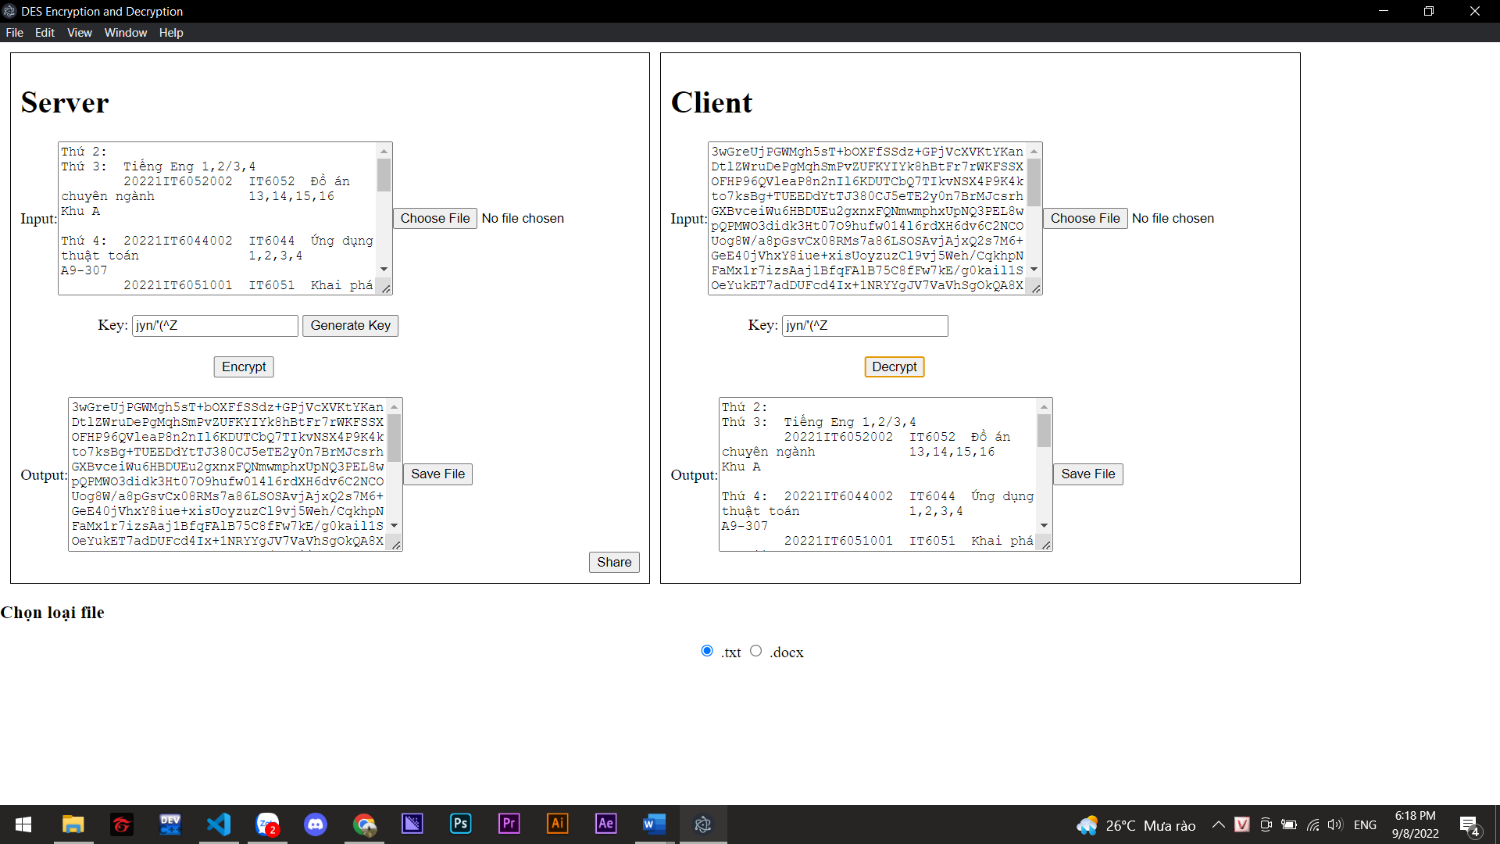

* Có thể save lại bản mã bằng cách click nút save file ở server và bản rõ bằng cách click vào nút save file ở client

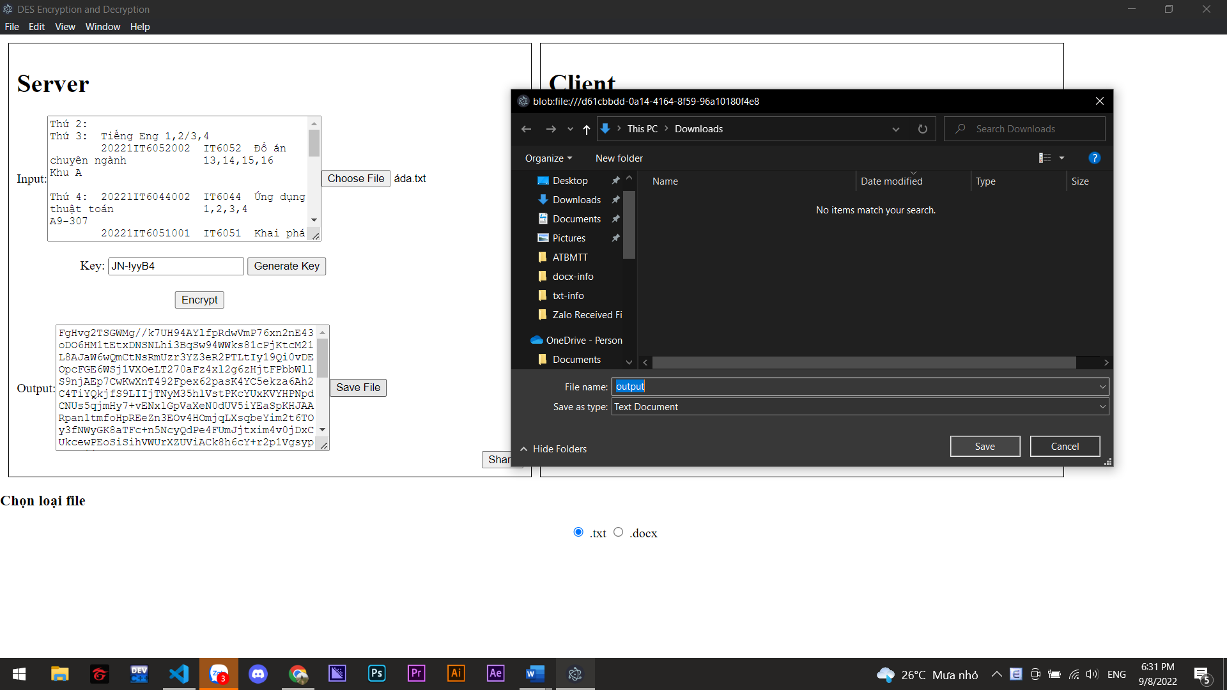

### Chương trình demo bằng ngôn ngữ PHP(Trần Mạnh Thắng)

_Giao diện bắt đầu của chương trình:

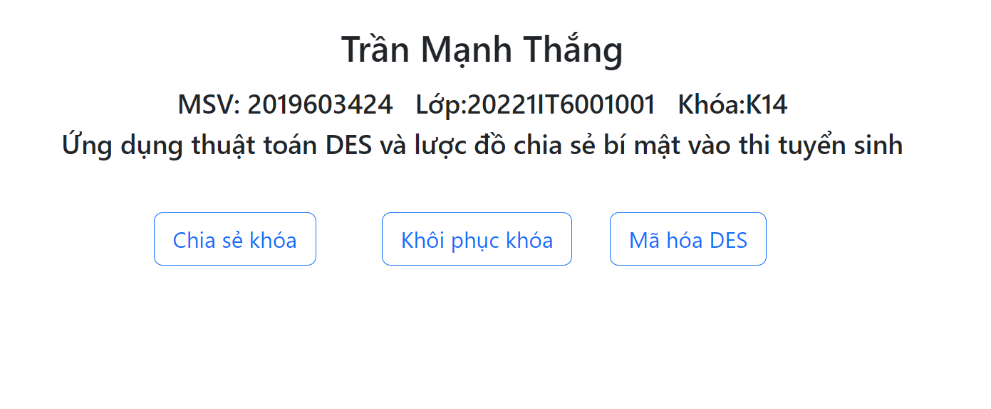

* Giao diện chia sẻ khóa:

Click “Chia sẻ khóa”trên giao diện chính,sau đó nhập vào khóa cần chia sẻ,số thành viên giữ khóa,số thành viên tối thiểu để mở khóa và giá trị p sau đó click “Chia sẻ”sẽ ra được như sau:

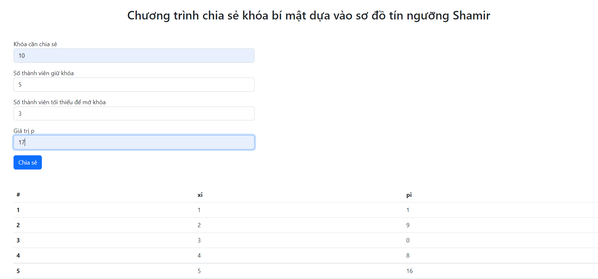

* Khóa được chia sẻ thành công là 10
* Giao diện khôi phục khóa:

Click “Chia sẻ khóa”trên giao diện chính,sau đó nhập vào số thành viên tối thiểu để mở khóa ,nhập xi và pi của từng người và giá trị p(phải là số nguyên tố) như ở chia sẻ khóa sau đó click “Khôi phục khóa” ta sẽ thu được khóa cần tìm như lúc đầu:

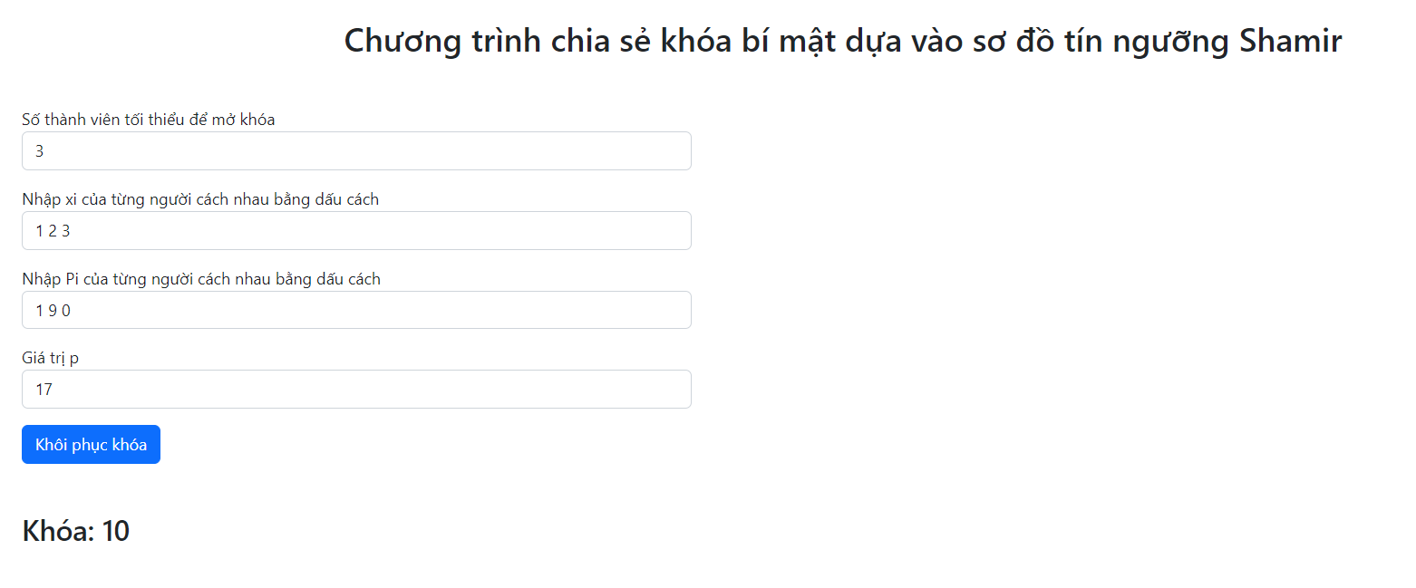

* Khôi phục khóa thành công và ta tìm được khóa ban đầu là 10
* Giao diện mã hóa DES: Click “Mã hóa DES”trên giao diện chính,sau đó

Chúng ta có thể mã hóa và giải mã các file văn bản ,file text và file word

Nhập văn bản chúng ta sẽ gõ trực tiếp vào ô nhập thông tin:

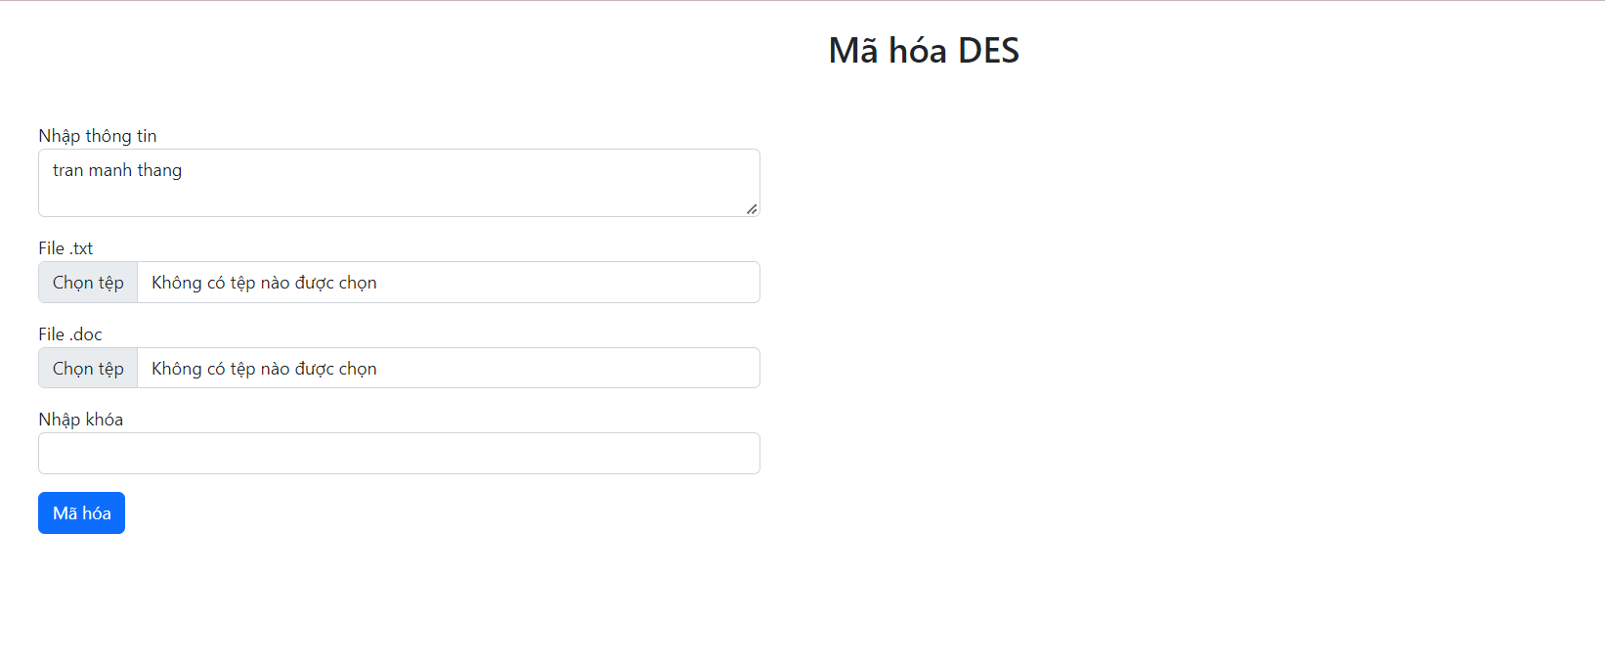

Hoặc ta có thể xử lý file txt và doc bằng cách click vào “chọn tệp” file .txt hoặc file .doc ,sau đó chọn file tương ứng rồi click vào “open”

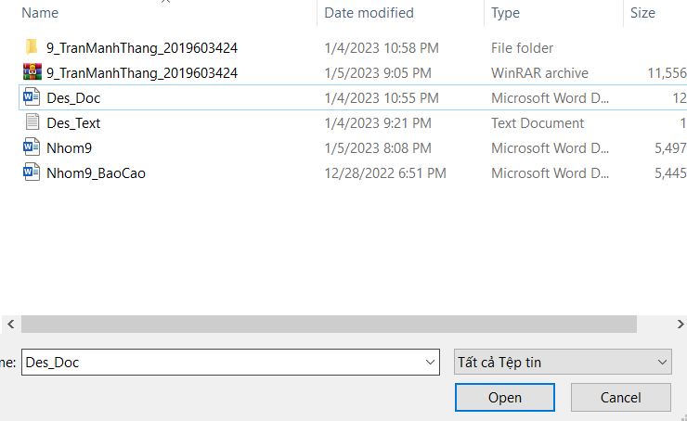

_ Nhập tiếp khóa vào ô “Nhập khóa” sau đó click vào “Mã hóa ”để được bản mã như hình bên dưới

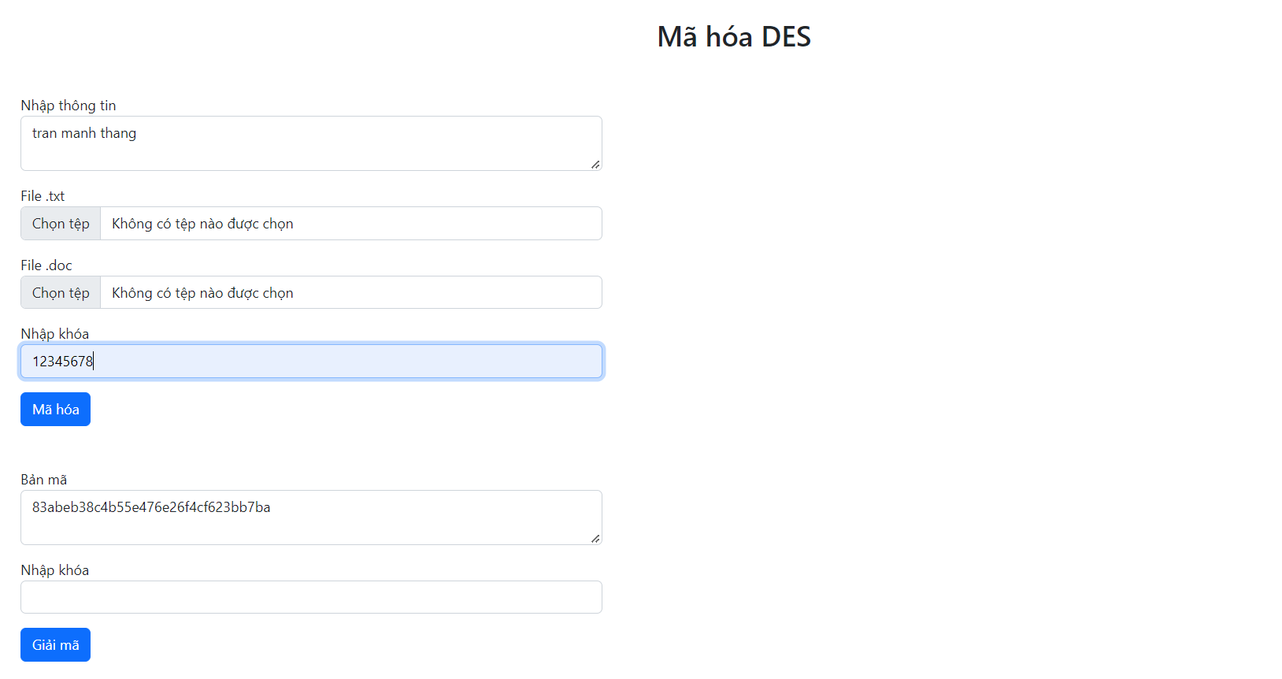

_ Giải mã ngược lại bản mã vừa thu được bằng cách nhập khóa vào ô “nhập khóa” sau đó click “giải mã” để thu được bản mã ban đầu:

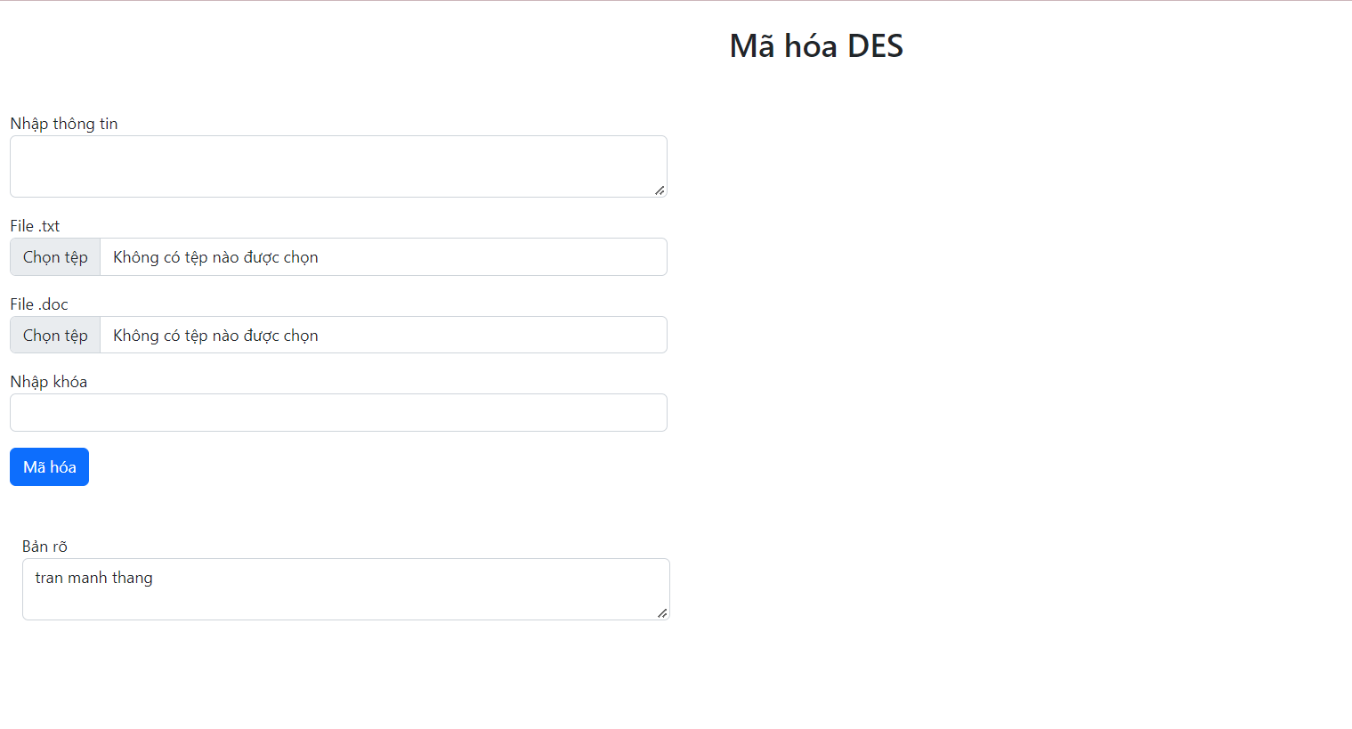

### Chương trình demo bằng ngôn ngữ C#(Phạm Hồng Thái)

* Giao diện chính của chương trình
* Nhập các thông số cần thiết để chìa khóa
* Khóa được chia thành công
* Khôi phục khóa bằng phương pháp công thức nội suy Lagrange
* Nhập số nguyên tố và các giá trị khôi phục khóa

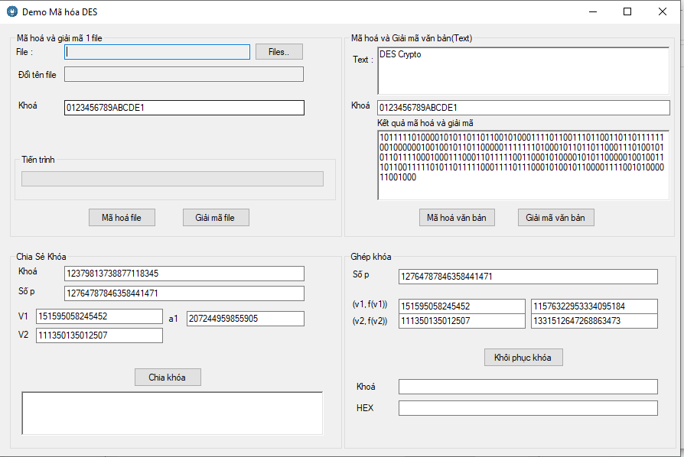

### Chương trình demo bằng ngôn ngữ Python(Hoàng Văn Thắng)

* Giao diện chính của Chương trình

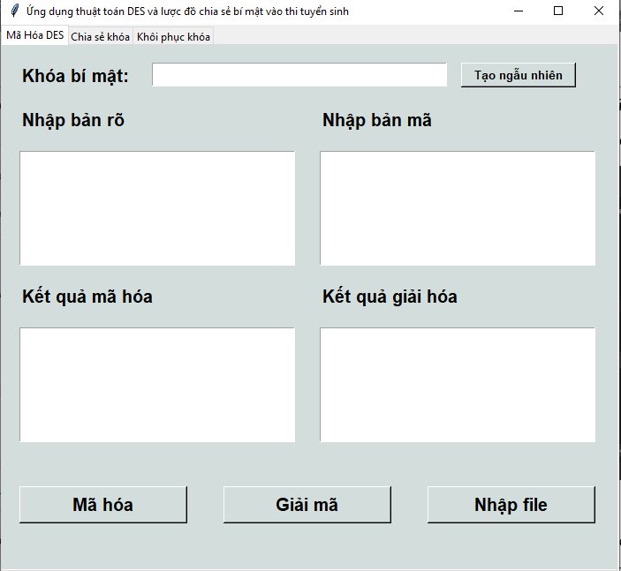

* Nhập vào plain text 🡪 nhập vào key hoặc nhấn Tạo ngẫu nhiên để tạo khóa 🡪 Nhấn Mã hóa để mã hóa

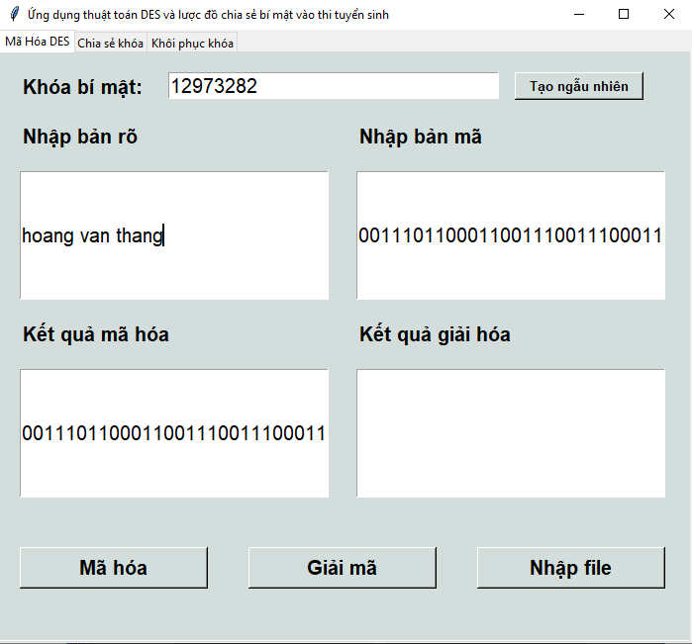

* Nhấn nút Giải mã để giải mã bản mã vừa mã hóa.

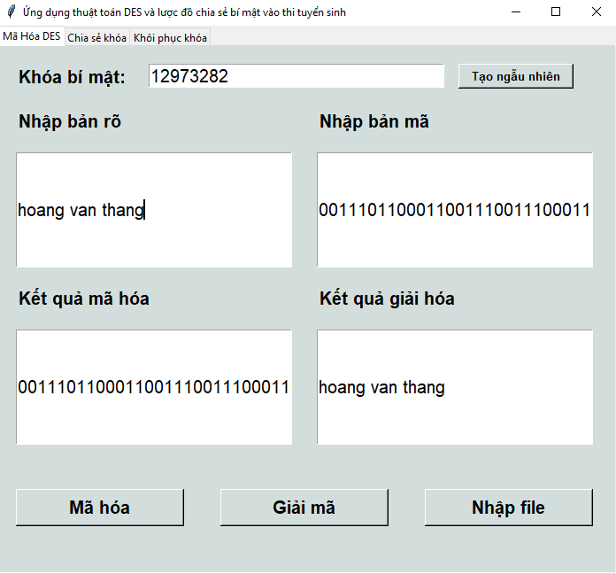

* Chọn file docx hoặc file txt

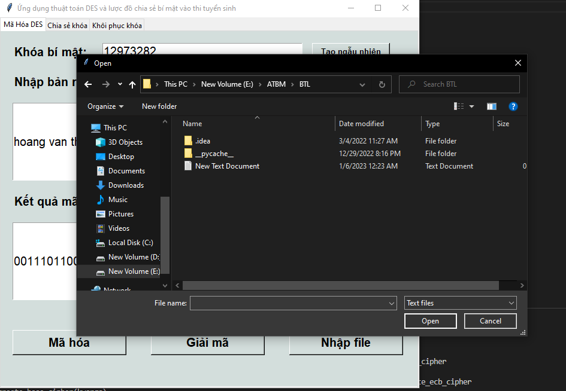

* Định dạng chữ sẽ được đẩy vào plaintext 🡪 nhập key hoặc ấn vào Tạo ngẫu nhiên để nhận key mã hóa 🡪 ấn vào nút Mã hóa để mã hóa

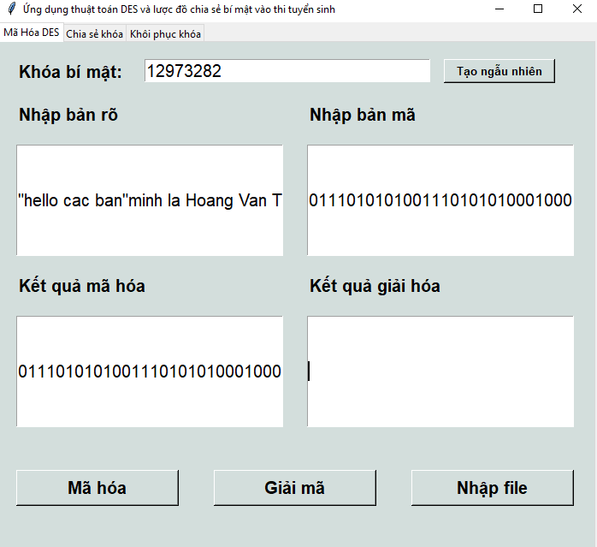

* Nhấn nút Giải mã để giải mã bản mã vừa mã hóa.

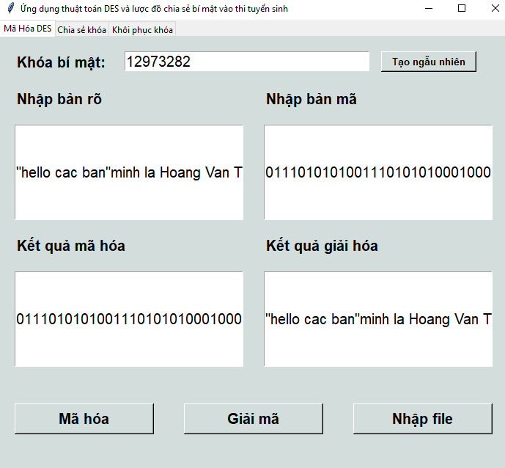

* Giao diện chia sẻ khóa

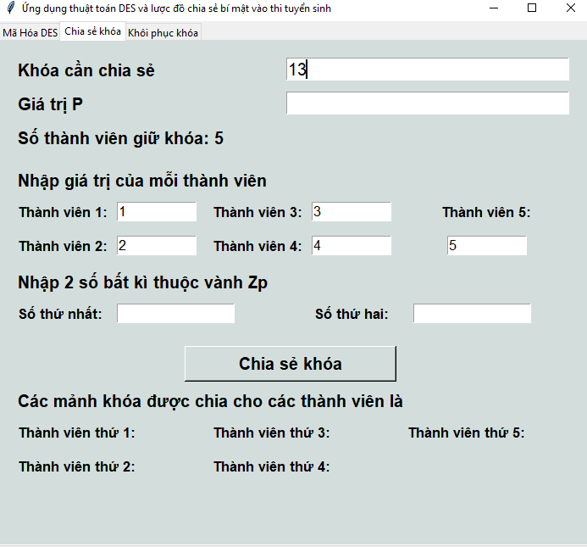

* Nhập các giá trị cần thiết cho chia sẻ khóa

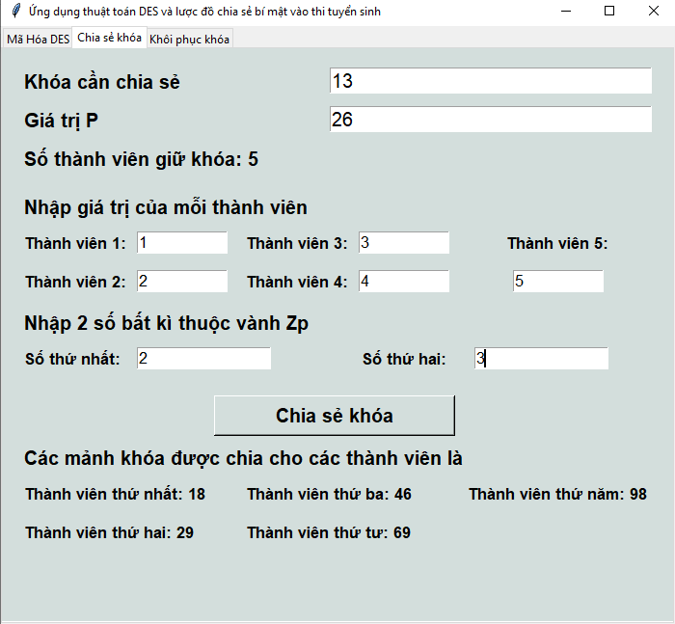

* Các mảnh khóa được chia sẻ cho các thành viên

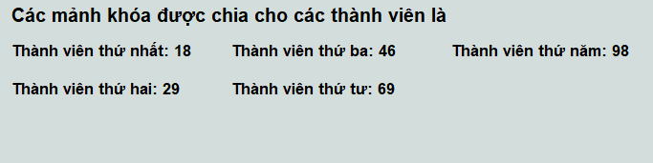

* Giao diện khôi phục khóa

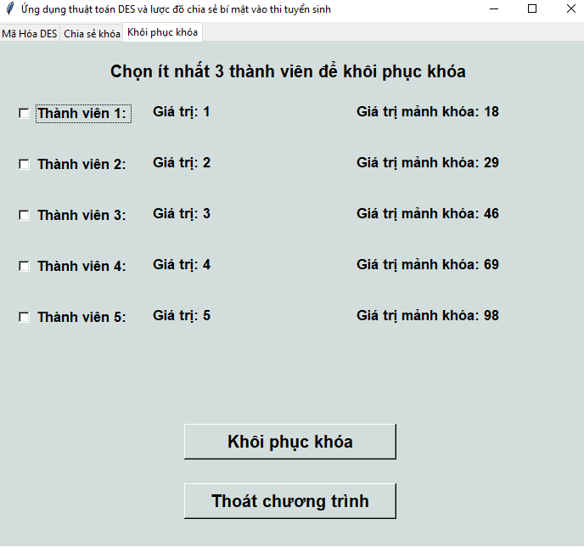

* Khi chọn không đủ 3 thành viên trở lên

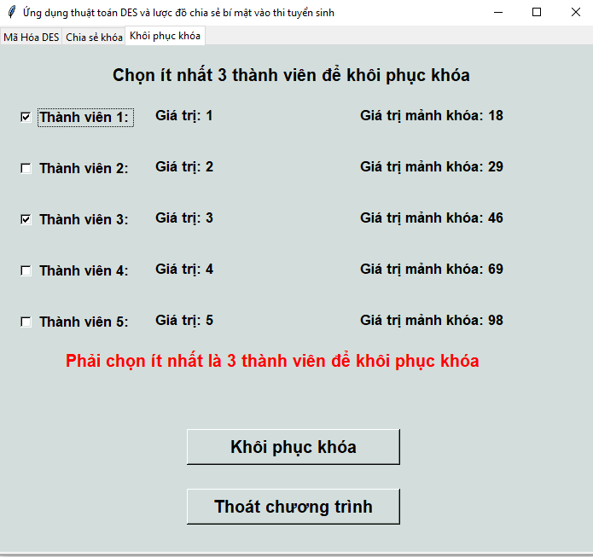

* Giao diện sau khi khôi phục

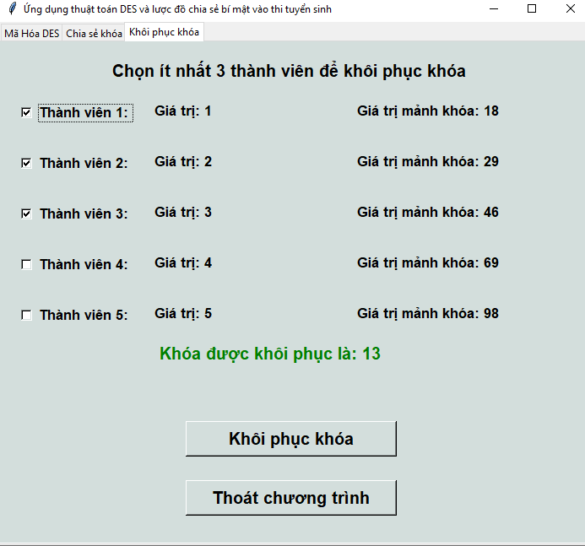

### Chương trình demo bằng ngôn ngữ java(Vũ Minh Tân)

* Giao diện lúc bắt đầu vào chương trình

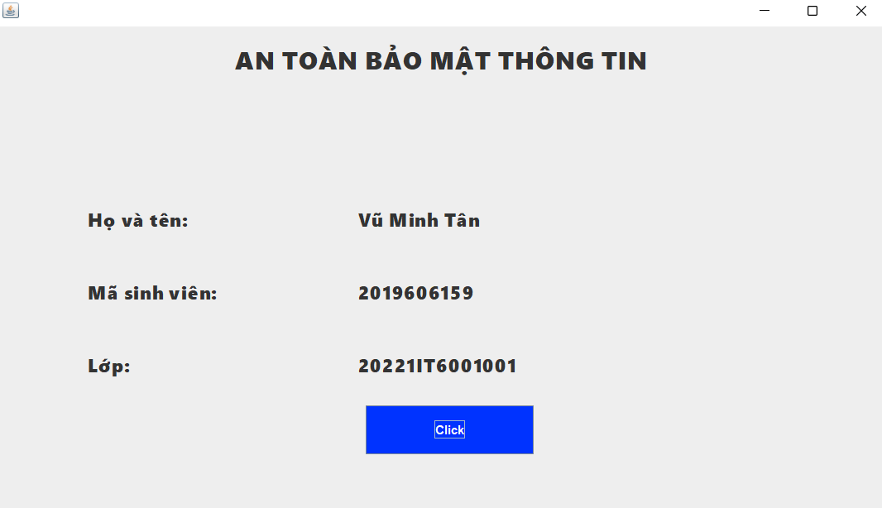

* Mã hóa DES
* Nhập khóa và thông tin cần mã hóa vào ô text,nếu nhập khóa không đủ 8 kí tự chương trình sẽ thông báo ‘Khóa phải gồm 8 kí tự’

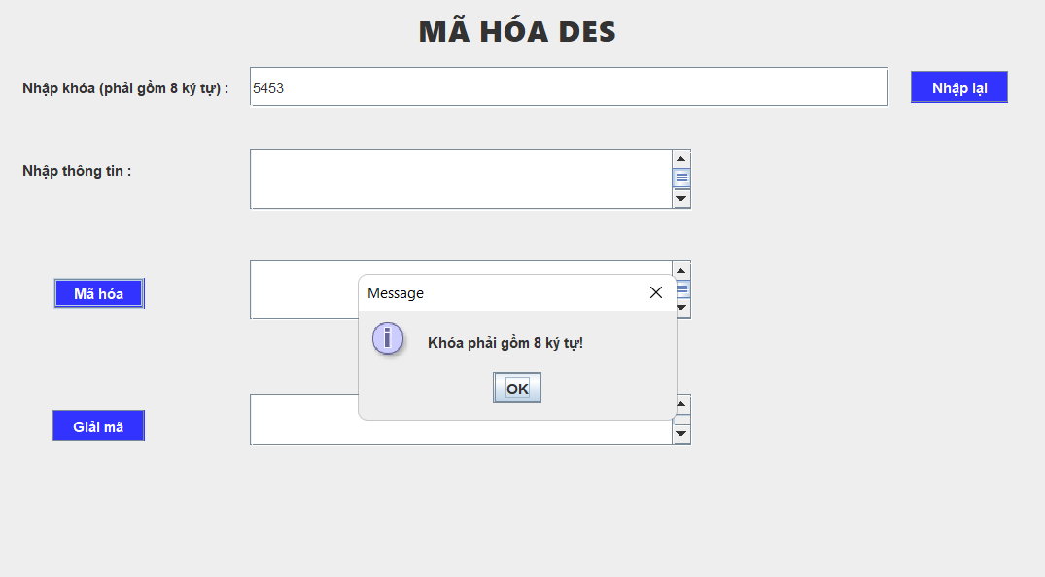

* Sau khi nhập đầy đủ thông tin,nhấn nút “mã hóa” để mã hóa, chuỗi kí tự mã hóa sẽ được hiển thị bên cạnh nút “mã hóa”

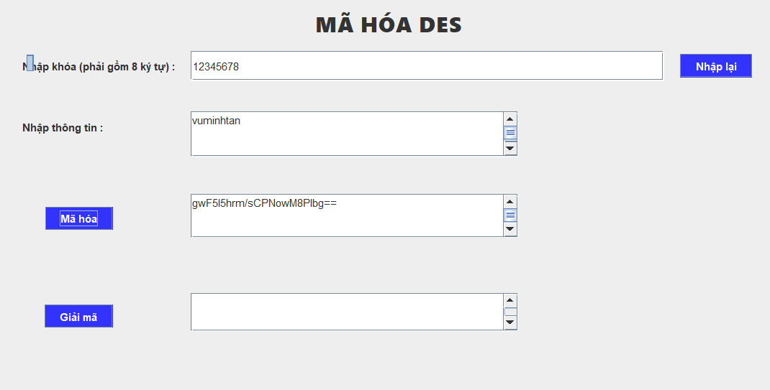

-Nhấn nút giải mã để giải mã lại thông tin đã nhập

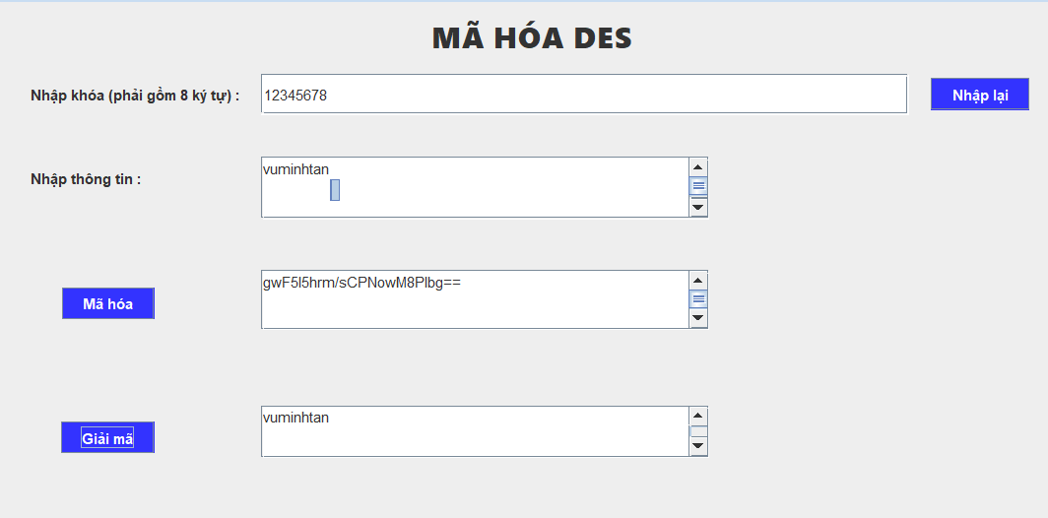

-Chia sẻ khóa

* Nhập dữ liệu số khóa cần chia sẻ, số thành viên dữ khóa, số thành viên tối thiểu để mở khóa và giá trị P. Khi nhập P nhỏ hơn khóa cần chia sẻ, chương trình sẽ thông báo “Khóa cần chia sẻ phải bé hơn p”, hoặc khi nhập p không phải là số nguyên tố, chương trình sẽ thông báo “p phải là số nguyên tố”.

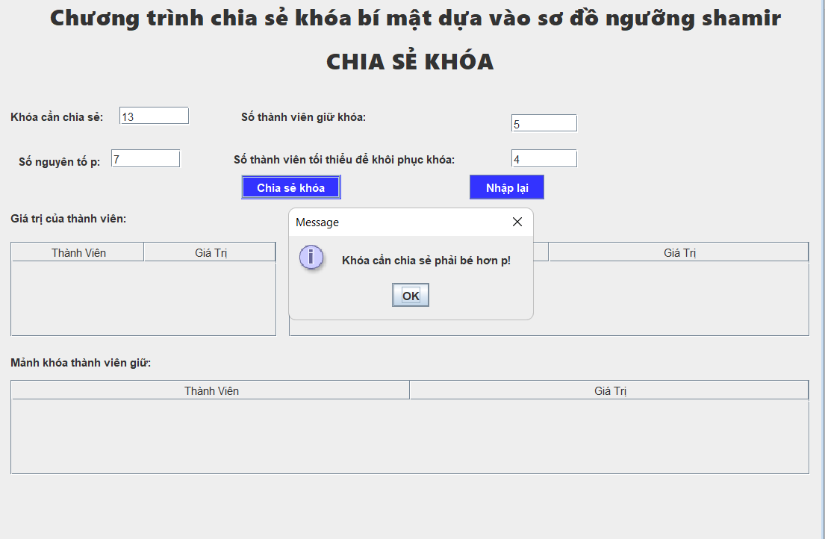

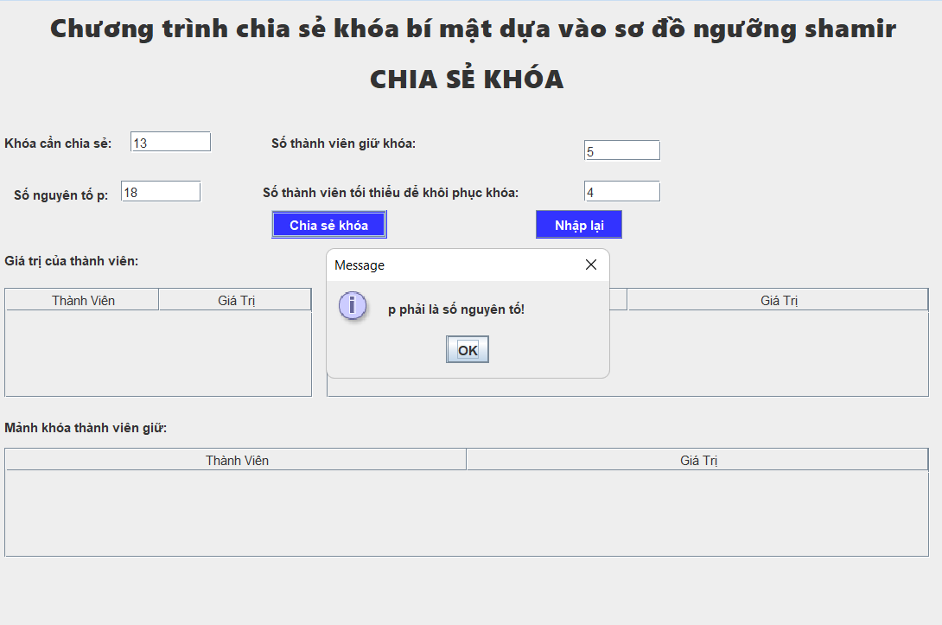

* Khi nhập số thành viên tối thiểu để khôi phục khóa vượt quá số lượng thành viên giữ khóa chương trình sẽ thông báo “Số thành viên để khôi phục khóa không lớn hơn số thành viên giữ khóa!”

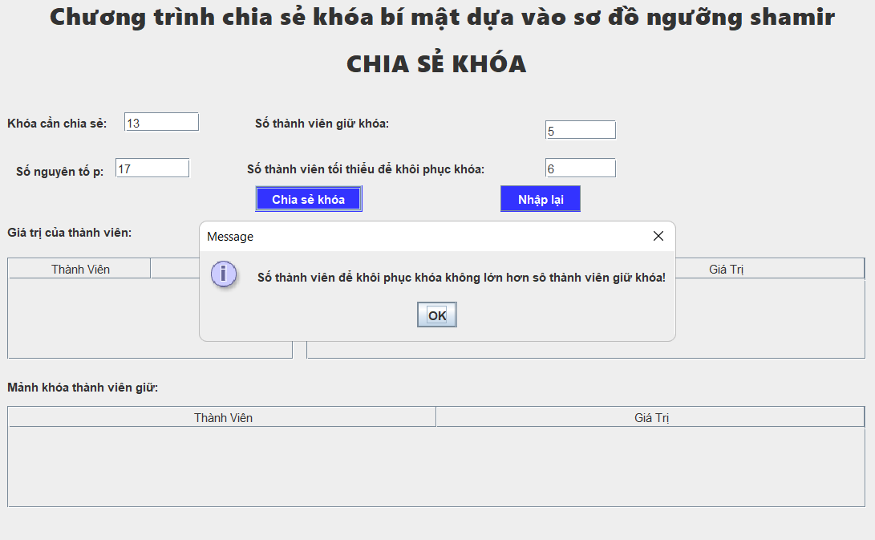

* Sau khi nhập đúng và đầy đủ các thông tin,nhấn nút “chia sẻ khóa” chương trình sẽ thông báo “chia sẻ khóa thành công” và dữ liệu sẽ được hiển thị ra các bảng 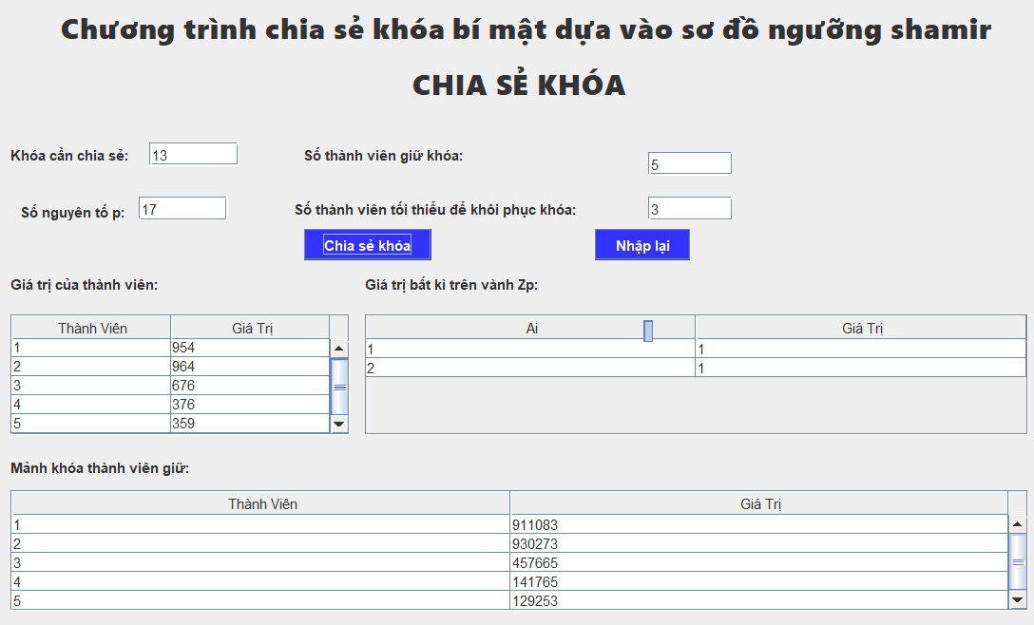
* Khôi phục khóa
* Sau khi đã có dữ liệu, chọn thành viên để khôi phục khóa.Nhấn nút “Khôi phục khóa” nếu chưa chọn thành viên để khôi phục, chương trình sẽ thông báo “Số thành viên tối thiểu dùng để khôi phục khóa là số thành viên tối thiểu đã nhập”

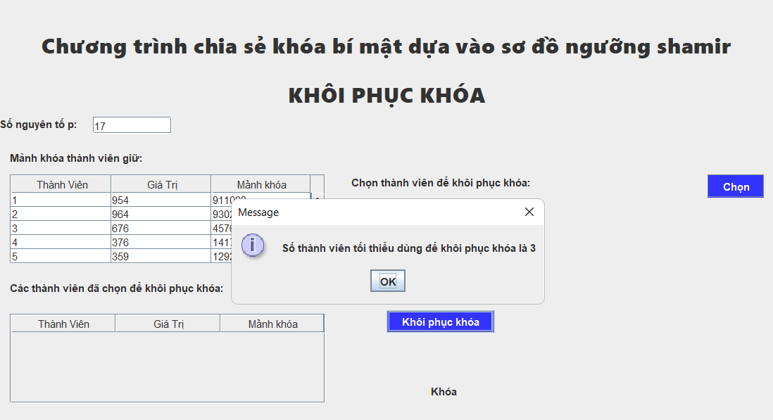

* Sau khi chọn số thành viên tối thiểu để khôi phục khóa, chương trình sẽ thông báo “Khôi phục khóa thành công” và hiển thị khóa ra màn hình

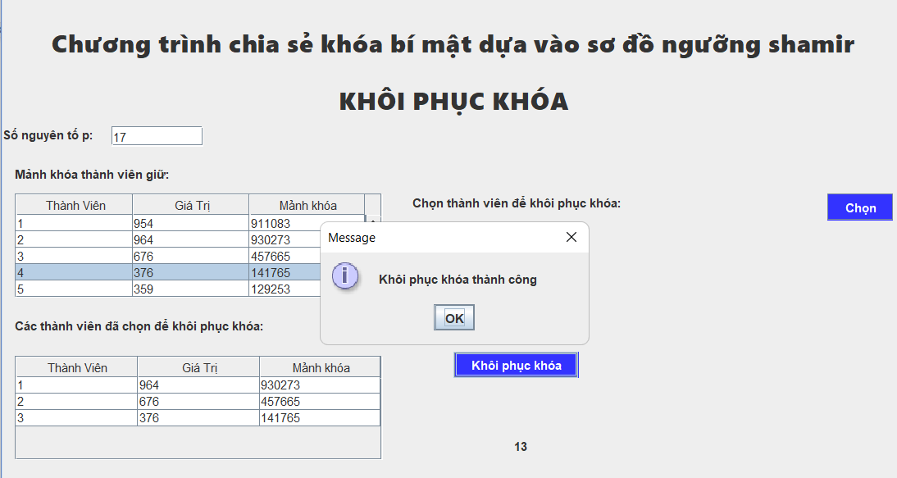

## Phân công công việc

| **Tên sinh viên** | **Nhiệm vụ** |
| --- | --- |
| Vũ Minh Tân | * Nghiên cứu, tìm hiểu về hệ mã hóa DES * Trình bày nội dung thuật toán DES * Tìm hiểu quá trình chia sẻ khóa bí mật * Cài đặt chương trình với ngôn ngữ Java |
| Phạm Hồng Thái | * Nghiên cứu, tìm hiểu về hệ mã hóa DES * Mô tả tổng quát đề tài nghiên cứu * Tìm hiểu quá trình chia sẻ khóa bí mật * Cài đặt chương trình với ngôn ngữ C# |
| Hoàng Văn Thắng | * Nghiên cứu, tìm hiểu về hệ mã hóa DES * Tìm hiểu các ví dụ về thuật toán DES * Tìm hiểu quá trình chia sẻ khóa bí mật * Cài đặt chương trình với ngôn ngữ Python |
| Trần Mạnh Thắng | * Nghiên cứu, tìm hiểu về hệ mã hóa DES * Tìm hiểu quá trình chia sẻ khóa bí mật * Tổng hợp và hoàn thiện báo cáo word * Cài đặt chương trình với ngôn ngữ PHP |
| Vương Toàn Thắng | * Nghiên cứu, tìm hiểu về hệ mã hóa DES * Tìm hiểu quá trình chia sẻ khóa bí mật * Cài đặt chương trình với ngôn ngữ JavaScript |

# Kiến Thức Lĩnh Hội Và Bài Học Kinh Nghiệm

## Nội dung đã thực hiện

### Các kiến thức đã lĩnh hội

* Hiểu được mã hóa DES
* Quá trình mã hóa DES
* Quá trình giải mã DES
* Hiểu được lược đồ chìa khóa shimir
* Thực hiện được việc chìa khóa
* Thực hiện được chương trình demo bằng nhiều ngôn ngữ khác nhau
* Hiểu được quá trình truyền tải dữ liệu, khóa trong thi tuyển sinh

### Các kỹ năng đã tiếp thu

* Đánh giá được vai trò của bảo mật thông tin, các cơ chế, chính sách bảo mật, các kiểu tấn công và phương pháp phòng chống.
* Phân tích được các kỹ thuật sử dụng để mã hóa và xác thực thông tin.
* Hiểu và áp dụng các thuật toán liên quan đến hệ mã hóa DES như (thuật toán sinh khóa, thuật toán mã hóa, thuật toán giải mã) vào việc mã hóa và giải mã để giải quyết bài toán có tính ứng dụng vào thực tiễn.
* Tổ chức được hoạt động nhóm.
* Bên cạnh đó còn có kỹ năng quản lý thời gian hiệu quả, kỹ năng viết báo cáo, thành thạo các công cụ trong bộ office…
* Biết thêm về nhiều ngôn ngữ lập trình khác nhau

### Bài học kinh nghiệm

* Nắm rõ kỹ năng xác định vấn đề, kĩ năng phân tích vấn đề và sàng lọc ý kiến.
* Nhóm trưởng cần xác định vai trò của từng thành viên, kiểm soát công việc tối ưu nhất và đưa ra những quyết định đúng đắn.
* Biết lắng nghe, tôn trọng ý kiến của từng thành viên.
* Đặt tinh thần trách nhiệm trong công việc thành ưu tiên hàng đầu.
* Có thêm kỹ năng sử dụng tra tài liệu bằng tiếng anh

## Hướng phát triển

### Tính khả thi của đề tài

* Chủ đề nghiên cứu của nhóm chúng em khá phù hợp với thời gian được cho phép để hoàn thiện bài tập lớn, bên cạnh đó các thuật toán và mã hóa đều đã có sẵn được thử nghiệm bởi các nhà nghiên cứu bảo mật nên trong thời gian nghiên cứu, nhóm nhận thấy cần phải thực sự hiểu rõ về hệ mật mã DES
* Các thư viện có sẵn trên mạng hỗ trợ tối đa và có kỹ thuật lập trình ở mức khá nên chúng em có thể hoàn thành được đề tài này

### Những thuận lợi và khó khăn nhóm gặp phải

***Thuận lợi***

* Có thể đọc hiểu được tài liệu tiếng anh nên có thể dễ dàng tiếp cận các nguồn tài liệu chính thống.
* Các thuật toán đã có sẵn, chỉ cần áp dụng một chút kỹ thuật xử lý về Form, File là đã có thể hoàn thành bài toán của đề tài.
* Các thành viên trong nhóm hòa đồng, cởi mở, tương tác với các thành viên khác trong nhóm khá sôi nổi nên các công việc liên quan đến cả nhóm thường diễn ra khá suôn sẻ.

***Khó khăn***

* Công đoạn thiết giao diện phần mềm mã hóa chưa được bắt mắt do chưa có nhiều kinh nghiệm trong kỹ thuật xử lý giao diện.
* Các thành viên đều chưa sử dụng được đa dạng loại ngôn ngữ nên việc chia ngôn ngữ và sử dụng ngôn ngữ mới gặp rất nhiều vấn đề
* Ở phần xử lý về File Docx sử dụng để lấy bản rõ khá mới mẻ với các thành viên trong nhóm nên giai đoạn hoàn thiện chức năng tốn khá nhiều thời gian.